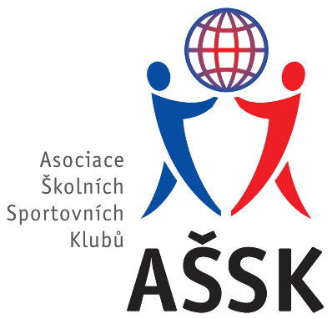**Florbal IV.dívky**

**okresní kolo**

**Jičín, 29.11.2024**



**Konečné umístění týmů:**

**1. ZŠ Jičín, Železnická**

**2. ZŠ Jičín, 17.listopadu**

**3. ZŠ Cerekvice nad Bystřicí**

**4. ZAG Hořice**

**5. ZŠ Nová Paka, Komenského**

**6. Stará Paka – výsledky anulovány pro dřívější odjezd**

**Tabulka:**

|  |  |  |  |  |  |  |  |  |
| --- | --- | --- | --- | --- | --- | --- | --- | --- |
|  | **NP, Komenského** | **ZAG Hořice** | **Železnická Jičín** | **Cerekvice** | **17.listopadu**  **Jičín** | **skóre** | **body** |  |
| **NP, Komenského** | **-** | **0:1sn** | **1:3** | **1:2** | **2:3** | **4:9** | **1** | **5.** |
| **ZAG Hořice** | **1:0sn** | **-** | **0:2** | **0:2** | **1:4** | **2:8** | **2** | **4.** |
| **Železnická Jičín** | **3:1** | **2:0** | **-** | **3:0** | **2:1sn** | **10:2** | **11** | **1.** |
| **Cerekvice** | **2:1** | **2:0** | **0:3** | **-** | **0:1sn** | **4:5** | **7** | **3.** |
| **17.listopadu**  **Jičín** | **3:2** | **4:1** | **1:2sn** | **1:0sn** | **-** | **9:5** | **9** | **2.** |

Do krajského kola postupuje **ZŠ Železnická Jičín**.